Сценарий праздника
«Жаворонки прилетают - весну красну закликают»
Актуальность:
В настоящее время возникает необходимость в том, чтобы ребенок почувствовал уникальность своего народа, знал историю своей семьи, страны, мира, возлюбил свою родину, пришел к пониманию и осознанию собственной неповторимости, и значимости каждого человека, живущего на земле.
Для того, чтобы культура оказывала эффективное воздействие на духовное, нравственное развитие личности, а личность испытывала потребность в истинной культуре, в овладении ее ценностями, необходимо сформировать основу, фундамент для воссоздания культуры, что предполагает глубокое знание традиций и обычаев, активную педагогическую деятельность среди подрастающего поколения с позиций возрождения национальных устоев, т. е. прежде всего в сфере культуры и образования.
Приобщение к традициям народа особенно значимо в дошкольные годы. Ребенок является будущим полноправным членом социума, ему предстоит осваивать, сохранять, развивать и передавать дальше культурное наследие этноса через включение в культуру и социальную активность.
Предварительная работа:
- совместное изготовление детей и родителей скворечников.
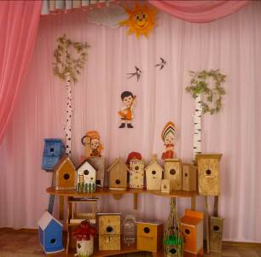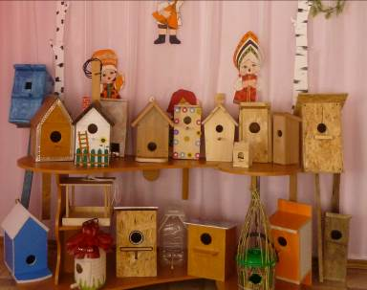
- консультации для родителей «Семейные традиции»
- консультации для воспитателей «Народные игры»

Действующие лица: хозяйка, весна (взрослые),
дети (в традиционных русских костюмах)
Оформление зала: (весенняя тематика)
ХОД ПРАЗДНИКА.
*Звучит русская народная музыка.
Хозяйка (встречает детей)
- Здравствуйте, малы детушки! Приглашаю вас в гости, к себе в горницу.
Хороводы водить, песни распевать, Весну закликать, да птиц весенних прославлять (дети садятся на стульчики).
Со светлой надеждой на будущее ожидаем мы прихода весны. Наступает весна, но робки и неуверенны ее первые шаги: то и дело зима дает о себе знать, не желая расставаться с былым могуществом. И вот, чтобы приблизить радостную пору весеннего обновления, люди придумали обряд «Закликание весны». О весне складывались стихи, пели песни, ей посвящали хороводные гулянья, призывая ее поскорее растопить зимний снег.
1реб. Благослови, мати, весну закликати, весну закликати, зиму провожати.
Пусть зима уходит впрок, весну пустим на порог.
2реб. Пускай весна придет скорей, мы так соскучились по ней,
Станет солнышко добрее, а дни - светлее и длиннее.
*Закличка «Подай, Боже, ключик». (Журнал «Музыкальный руководитель» 2008г. № 2)
Хозяйка. А теперь давайте вместе позовем весну.(дети расходятся по залу)
Дети. (хором)
Приди, весна, с радостью, с великой милостью!
Со льном высоким! С корнем глубоким!
С колосом сильным! С хлебом обильным!
Хозяйка. Не может весна без солнышка прийти, пора и его звать- закликать.
Дети. Солнышко, солнышко, красное ведрышко,
Высоко взойди, далеко посвети!
На темные лесочки, на сырые борочки,
На речку, на поля, на синие моря,
На зеленый огород и на весь народ!
(На центральной стене появляется солнышко).
Хозяйка. А вот и солнышко проснулось, засияло, улыбнулось
Птицы весело поют, весну - красну на крыльях несут
*Фонограмма «Пение птиц»; *Закличка "Кулик» (Входит Весна)
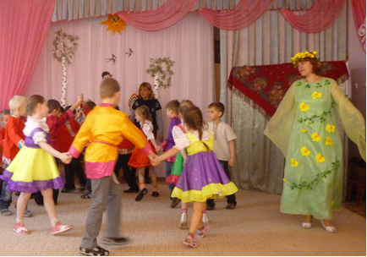
Весна. Я Весна, Весна красная! Пришла к вам с радостью,
С радостью, с великой милостью.
Со льном высоким, с корнем глубоким, с хлебом обильным.
Здравствуйте, люди добрые! (кланяется).
А еще принесла вам здоровье: первое - коровье, второе - овечье, третье – человечье.
Хозяйка. Весна - красна, чем ты нас одаришь?
Весна. Одарю я вас ключевой водой, шелковой травой, теплым летом, лазоревым цветом.
Хозяйка. А мы тебя песней да игрой порадуем.
*Хоровод «Веснянка»; *Игра «Идет матушка Весна».
Весна. Хорошо пели, играли, снова в хоровод всех зову.
*Орнаментальный хоровод.
Весна. Солнце ласково смеется, светит ярче, горячей,
И в овраге звонко льется разговорчивый ручей.
После зимней тишины, после стужи зимней
Из-за гор, из-за морей прилетают птицы.
Вот и со мной пташки прилетели.
Сможете отгадать как их зовут?
*Загадки.
1.Черный, проворный, кричит «Крак!» червякам враг. (Грач).
2.Спереди у птички шильце, позади у птички вильце.
Сама птичка мала, а за морем была. (Ласточка).
3. Он прилетает каждый год туда, где домик ждет.
Чужие песни петь умеет, а все же голос свой имеет. (Скворец).
4.Кто в беретке ярко-красной, в черной курточке атласной?
На меня он не глядит, все стучит, стучит, стучит. (Дятел)
5. Гнездо свое он в поле вьет, где тянутся растения.
6. Его и песни, и полет вошли в стихотворение. (Жаворонок)
Весна. Загадки все вы отгадали, молодцы. А песни про птиц знаете?
*Песня «Летели две птички»; (Журнал «Музыкальный руководитель» 2008г. № 2) *Песня-игра «Чижик-пыжик». (Звуки праздника, приложение к журналу «Чем развлечь гостей»)
Весна. Разных птиц я люблю, разных птиц приголублю, но дороже всех одна
пташка малая. Кто она, вы знаете, дети? Скорей мне ответьте!
Дети. Это жаворонок.
Весна. Правильно. А вы знаете почему?
Дети. (поочередно):
- Эта птичка-предвестник весны
- Жаворонки могут подниматься высоко в небо, где, по древним преданиям, находилась, недосягаемая для человека, обитель духов-покровителей.
- Поэтому эта птица является символом добра и счастья.
Весна. Молодцы. А сейчас послушайте его песню.
*Фонограмма пения жаворонка; *Игра «Жаворонок».
Весна. А вы знаете какой завтра будет день? 22 марта-день весеннего равноденствия, когда день равен по длине ночи. В этот день в каждом доме лепили из теста птичек, жаворонков, пекли их, мазали сладким и душистым медом. Мальчишки бегали по улицам с этими птахами, подбрасывали их вверх, ловили и громко кричали заклички.
*Закличка «Жаворонок-дуда».
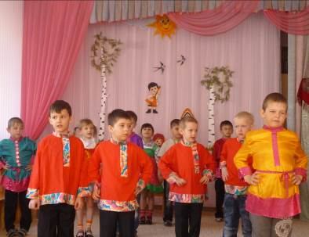
Ребенок. Жаворонки, жавороночки! Вы скорее летите, тепло принесите.
Нам зима надоела - весь хлеб она поела.
Нет ни хлеба, ни картошки, самовар стоит на окошке.
Хозяйка. Самовар на окошке - это непорядок! Самовар должен всегда на столе стоять, да пыхтеть, к чаю приглашать. А вот вам, ребята,
угощенье, птички-жаворонки. Вы их сами лепили, весну приближали.
С пылу, с жару - для нашего самовара!
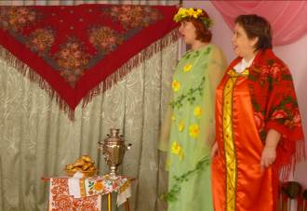
*Песня «Про самовар», муз. и сл. З. Роот.
(журнал «Музыкальный руководитель» 2008 г. № 1 )
Праздник заканчивается чаепитием.

